**МИНИСТЕРСТВО ТРАНСПОРТА**

**РОССИЙСКОЙ ФЕДЕРАЦИИ**

**ФЕДЕРАЛЬНОЕ ГОСУДАРСТВЕННОЕ**

**АВТОНОМНОЕ ОБРАЗОВАТЕЛЬНОЕ**

**УЧРЕЖДЕНИЕ ВЫСШЕГО**

**ОБРАЗОВАНИЯ**

**“РОССИЙСКИЙ УНИВЕРСИТЕТ**

**ТРАНСПОРТА” (МИИТ)**

**Институт транспортной техники и систем**

**управления**

**(ИТТСУ)**

**Кафедра “Управление и защита информации”**

**Тема: “Лабораторная работа №6”**

**Выполнили студенты группы ТКИ-342**

**Савин Лев Андреевич   
Потапов Артём Константинович**

**Специальность 10.05.01 “Компьютерная безопасность”**

**Преподаватель: к.т.н. Сафронов А.И.**

**Москва**

**2024**

1. Формулировка цели работы:

Освоить навыки подключения внешних модулей (библиотек классов) и их использования в разрабатываемых программах; освоить навыки программируемой настройки параметров электронных таблиц *Microsoft Office Excel*.

2. Описание задачи:

Создать графический пользовательский интерфейс с кнопками: «Выгрузка в *Excel*», «Заполнение данными», «Предпросмотр».

3. Составление диаграммы классов:

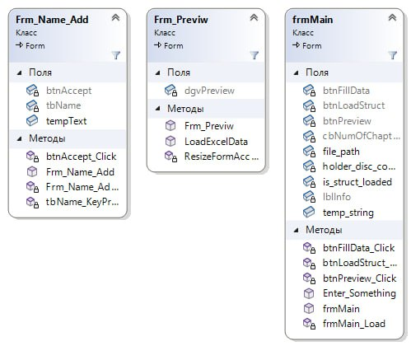

4. Составление сети Петри запрограммированного технологического процесса:

5. Составление схем алгоритмов методов:   
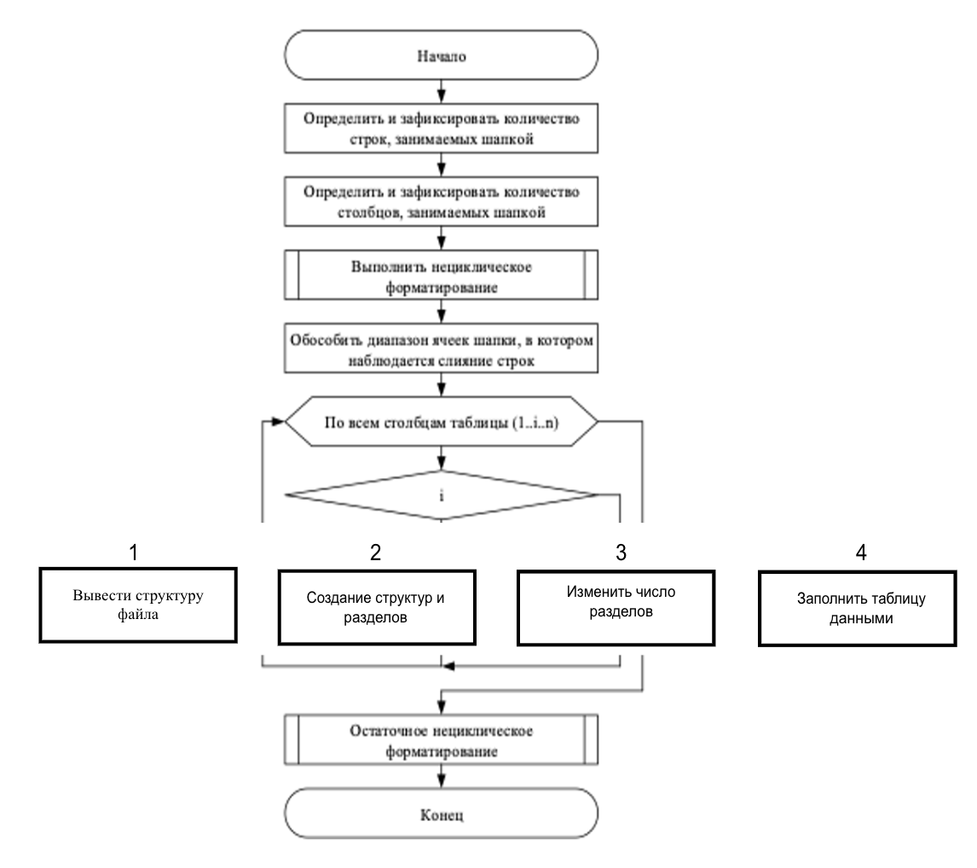

1

3

4

2

6. Подбор тестовых примеров:

- Нажатие кнопки "Начать работу с приложением" и активация доступа к элементам.

-Генерация заполненной формы.

-Предпросмотр.

7. Листинг (код) программного обеспечения:

public partial class frmMain : Form

{

string file_path = System.Windows.Forms.Application.StartupPath + "\\temp.xlsx";

public string temp_string = "";

int holder_disc_count;

bool is_struct_loaded = false;

public frmMain()

{

InitializeComponent();

}

private void frmMain_Load(object sender, EventArgs e)

{

cbNumOfChapters.SelectedIndex = 0;

}

private void btnFillData_Click(object sender, EventArgs e)

{

if (is_struct_loaded)

{

Excel.Application excel = new Excel.Application();

Workbook wb = excel.Workbooks.Open(file_path);

Worksheet ws = (Worksheet)wb.ActiveSheet;

var rand = new Random();

int temp, temp_holder;

for (int i = 0; i <= holder_disc_count; ++i)

{

temp = 0;

for (int j = 4; j < 8; ++j)

{

temp_holder = rand.Next(1, 55);

ws.Cells[i + 4, j] = temp_holder;

temp += temp_holder;

}

ws.Cells[i + 4, 8] = temp;

}

ws.Cells[holder_disc_count + 5, 4] = $"=СУММ(D4:D{holder_disc_count + 4})";

ws.Cells[holder_disc_count + 5, 5] = $"=СУММ(E4:E{holder_disc_count + 4})";

ws.Cells[holder_disc_count + 5, 6] = $"=СУММ(F4:F{holder_disc_count + 4})";

ws.Cells[holder_disc_count + 5, 7] = $"=СУММ(G4:G{holder_disc_count + 4})";

ws.Cells[holder_disc_count + 5, 8] = $"=СУММ(H4:H{holder_disc_count + 4})";

wb.Save();

wb.Close();

excel.Quit();

MessageBox.Show("Загрузка данных завершена!", caption:"Success!", buttons: MessageBoxButtons.OK, icon: MessageBoxIcon.Information);

}

else

{

MessageBox.Show("Сначала нужно выгрузить структуру файла!");

}

}

private void btnLoadStruct_Click(object sender, EventArgs e)

{

try

{

Excel.Application excel = new Excel.Application();

Workbook wb = excel.Workbooks.Add();

Worksheet ws = (Worksheet)wb.ActiveSheet;

Range merge_range = ws.Range[(Range)ws.Cells[2, 2], (Range)ws.Cells[3, 2]];

merge_range.Merge();

merge_range.ColumnWidth = 12;

merge_range.Orientation = 90;

merge_range = ws.Range[(Range)ws.Cells[2, 3], (Range)(ws.Cells[3, 3])];

merge_range.Merge();

merge_range.ColumnWidth = 40;

merge_range = ws.Range[(Range)ws.Cells[2, 4], (Range)(ws.Cells[2, 8])];

merge_range.Merge();

merge_range.RowHeight = 33;

merge_range = ws.Range[(Range)ws.Cells[3, 4], (Range)ws.Cells[3, 8]];

merge_range.Orientation = 90;

ws.Cells[2, 2] = "Номер раздела";

ws.Cells[2, 3] = "Наименование\n раздела дисциплины";

ws.Cells[2, 4] = "Виды учебной нагрузки и их\n трудоёмкость, часы";

ws.Cells[3, 4] = "Лекции";

ws.Cells[3, 5] = "Практические\nзанятия";

ws.Cells[3, 6] = "Лабораторные\nработы";

ws.Cells[3, 7] = "СРС";

ws.Cells[3, 8] = "Всего часов";

for (int i = 0; i <= cbNumOfChapters.SelectedIndex; ++i)

{

ws.Cells[i + 4, 2] = "Раздел " + (i + 1) + ".";

ws.Cells[i + 4, 3] = Enter_Something(i + 1);

}

holder_disc_count = cbNumOfChapters.SelectedIndex;

merge_range = ws.Range[(Range)ws.Cells[holder_disc_count + 5, 2], (Range)ws.Cells[holder_disc_count + 5, 3]];

merge_range.Merge();

ws.Cells[holder_disc_count + 5, 2] = "ИТОГО:";

merge_range.Font.Bold = true;

is_struct_loaded = true;

merge_range = ws.Range[(Range)ws.Cells[2, 2], (Range)ws.Cells[holder_disc_count + 5, 8]];

merge_range.WrapText = true;

merge_range.HorizontalAlignment = XlHAlign.xlHAlignCenter;  
 merge_range.VerticalAlignment = XlVAlign.xlVAlignCenter;

merge_range = ws.Range[(Range)ws.Cells[holder_disc_count+5, 4], (Range)ws.Cells[holder_disc_count+5, 8]];

merge_range.Font.Bold = true;

merge_range = ws.Range[(Range)ws.Cells[2, 2], (Range)ws.Cells[holder_disc_count + 5, 8]];

merge_range.Borders.LineStyle = XlLineStyle.xlContinuous;

if (File.Exists(file_path))

{

File.Delete(file_path);

}

try

{

wb.SaveAs(file_path);

MessageBox.Show("Загрузка структуры завершена!", caption: "Success!", buttons: MessageBoxButtons.OK, icon: MessageBoxIcon.Information);

}

catch (Exception ex)

{

is_struct_loaded = false;

MessageBox.Show("Ошибка при сохранении файла: " + ex.Message);

}

finally

{

wb.Close();

excel.Quit();

}

}

catch (Exception ex)

{

is_struct_loaded = false;

MessageBox.Show("Ошибка: " + ex.Message);

}

}

public string Enter_Something(int num)

{

Frm_Name_Add frmNameAdd = new Frm_Name_Add(num);

frmNameAdd.Owner = this;

frmNameAdd.ShowDialog();

return temp_string;

}

private void btnPreview_Click(object sender, EventArgs e)

{

Frm_Previw frmPreviw = new Frm_Previw(file_path);

frmPreviw.Owner = this;

frmPreviw.ShowDialog();

}

}

8. Графический пользовательский интерфейс:  
Общий вид  
  
Заполнение названий разделов

9. Расчёт тестовых примеров:

Созидание

Предпросмотр

10. Вывод:

В ходе работы достигнут значительный прогресс в освоении навыков подключения внешних модулей и библиотек классов, что позволило успешно интегрировать их в разрабатываемые программы. Также успешно освоены навыки программированной настройки параметров документов в Microsoft Office Excel, что способствовало более эффективной и гибкой работе с данными и отчетами.